临床试验伦理初始审查流程
一、伦理初始审查
1、电子资料递交
申办方/CRO登陆我院CTMS系统（https://wzhealth.trialos.com/login/），根据提示填写和上传资料至“立项”，审查通过后系统中导出《递交信》、《临床试验申请表》、《伦理初始审查申请表》，递交纸质资料（一式两份，打孔文件夹装订）。
完成机构立项后，即CTMS上机构办主任完成审核后，申办方/CRO登陆我院CTMS系统 （https://wzhealth.trialos.com/login/），根据提示填写和上传资料至“伦理初始审查初审”，与立项上传的材料请保持一致。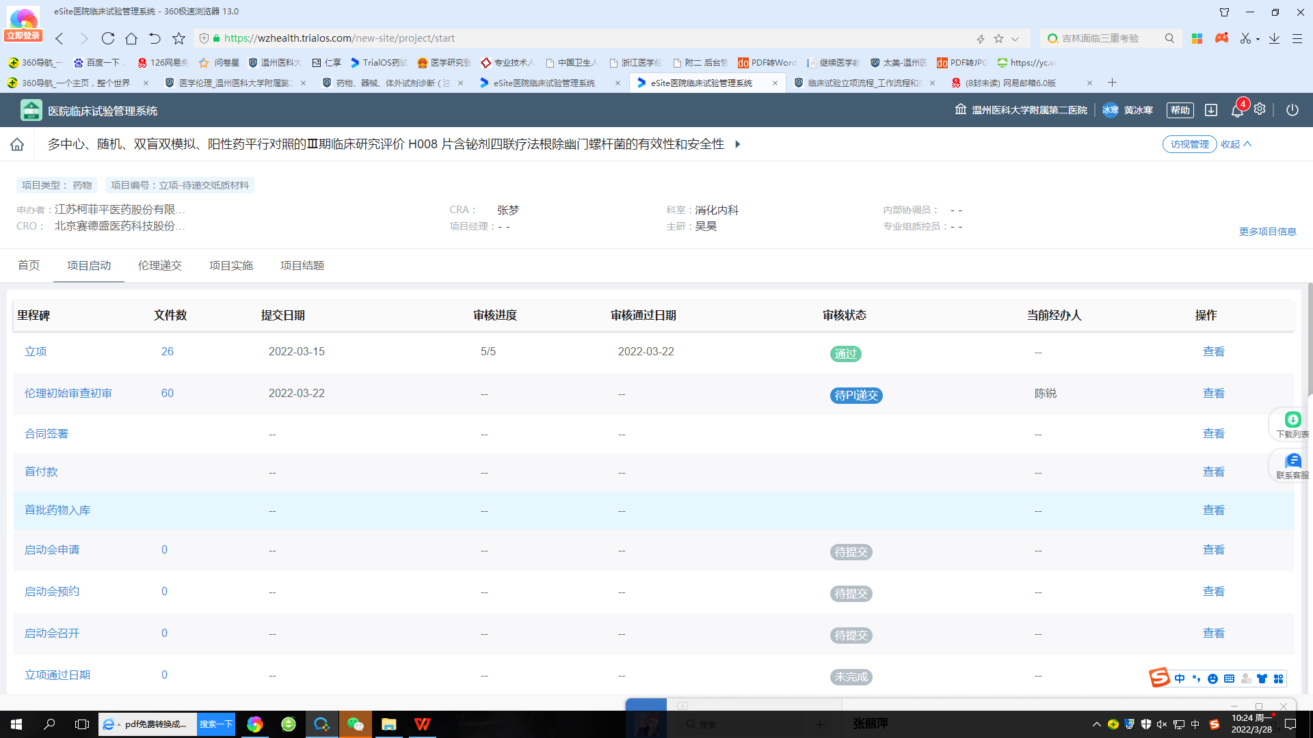
*系统操作方法见附件《申办方操作手册》
- 纸质资料递交须知
递交纸质资料前，请务必已完成CTMS系统上“立项”与“伦理初始审查初审”电子资料上传
（1）纸质资料需盖章、签字完整，1份打孔递交机构办，1份打孔递交伦理委员会。
（2）机构办、伦理办公室每周接收纸质材料的时间为周二、周三、周四8:00-12:00,13:00-16:30，周一与周五因工作安排不便接待。
（3）纸质资料最晚必须在伦理会议前10天递交至伦理，否则将推迟至次月上伦理会。伦理会议时间暂定为每月第四周的周五，具体会议安排请咨询伦理秘书，联系电话：0577-85676879。
附件：
eSite2.0申办方操作手册.pdf
临床试验项目管理系统CTMS研究者操作手册 （简易版）V1.0.pdf

